Bildnachweis: Franco Coccagna

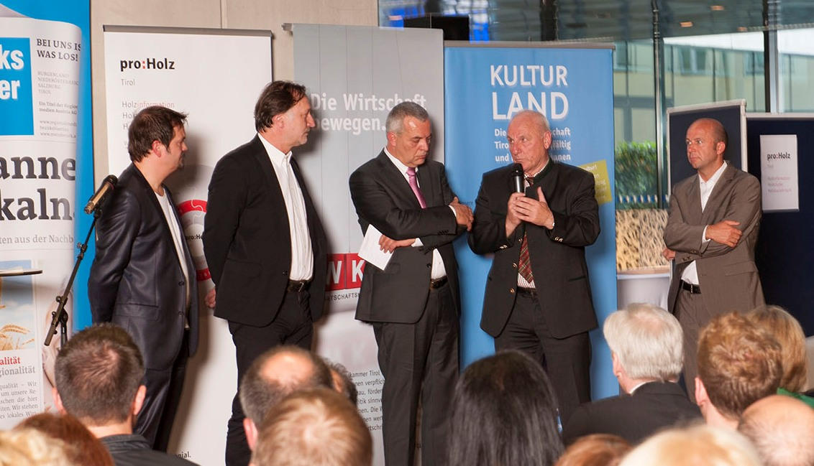
Bild 23
Eröffnungsgespräch von Ing. Hermann Wurm (Vorstandsvorsitzender proHolz Tirol) mit:
vlnr.: Herbert Lanzinger (Vorstand Design in Tirol); Arch. DI Martin Schranz (Kammer der Architekten); Ing. Hermann Wurm (proHolz Tirol); SO LIM KommR Georg Steixner (Wirtschaftskammer Tirol); Direktor Mag. Horst Wallner (Wirtschaftskammer Tirol)

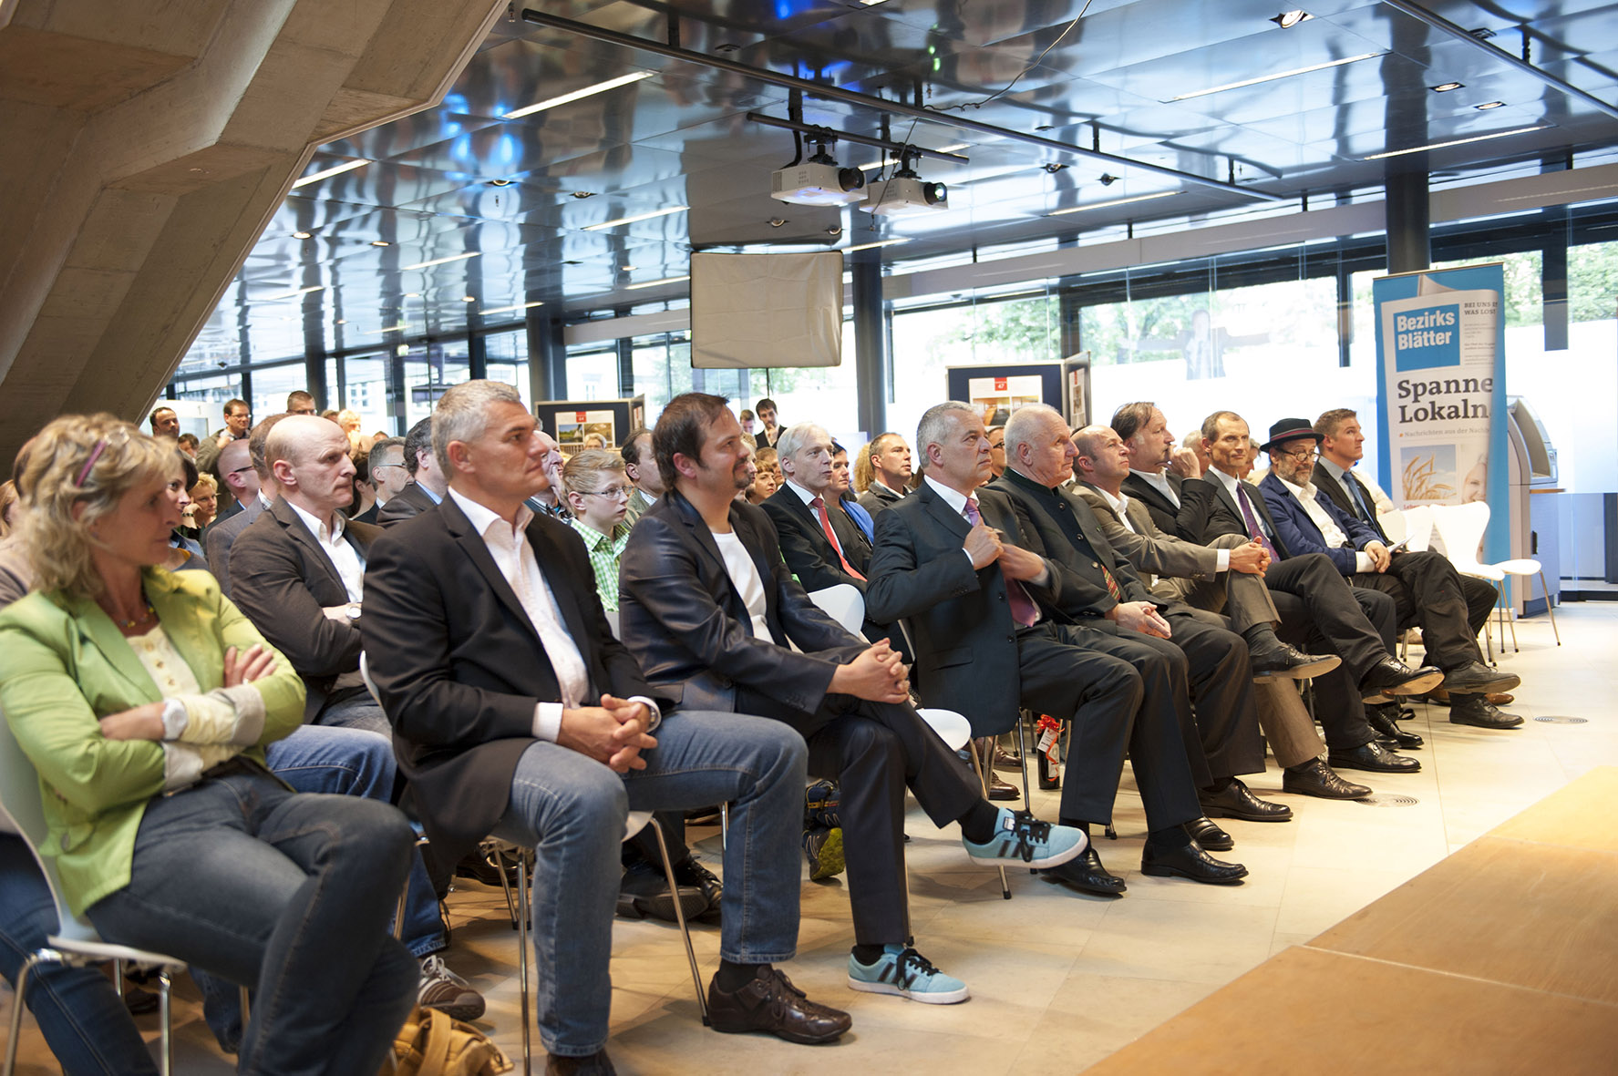
Bild 36:
Verleihung von Anerkennungen und Auszeichnungen unter großem Publikumsinteresse:
Erste Reihe von links: Sabine Öfferl (Fermacell); Ing. Gottfried Lobmair (Fermacell); Herbert Lanzinger (Design in Tirol); Ing. Hermann Wurm (proHolz Tirol); SO LIM KommR Georg Steixner (Wirtschaftskammer Tirol); Dirktor Mag. Horst Wallner (Wirtschaftskammer Tirol); Arch. DI Martin Schranz (Kammer der Architekten); Dr. Markus Jochum (Vorstandsvorsitzender Hypo Tirol Bank AG); Arch. Benno Simma;

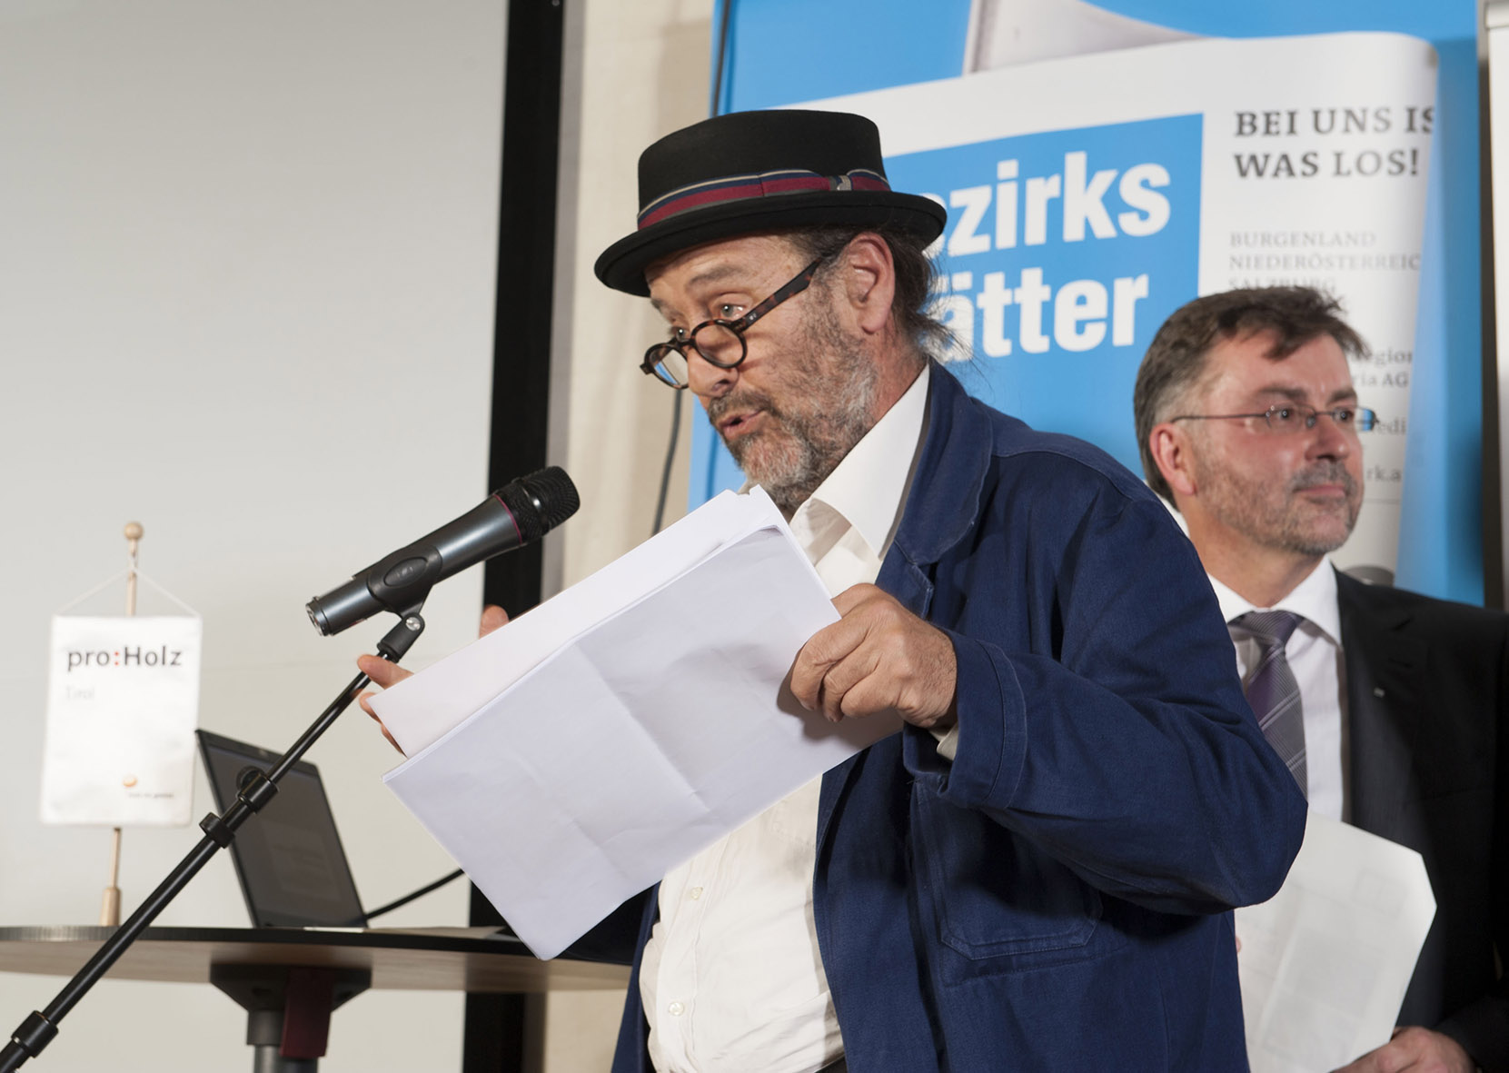

Bild 47:
Juryvorsitz Arch. Benno Simma bei der Vorstellung der Projekte; im Hintergrund Moderator DI Rüdiger Lex (proHolz Tirol);

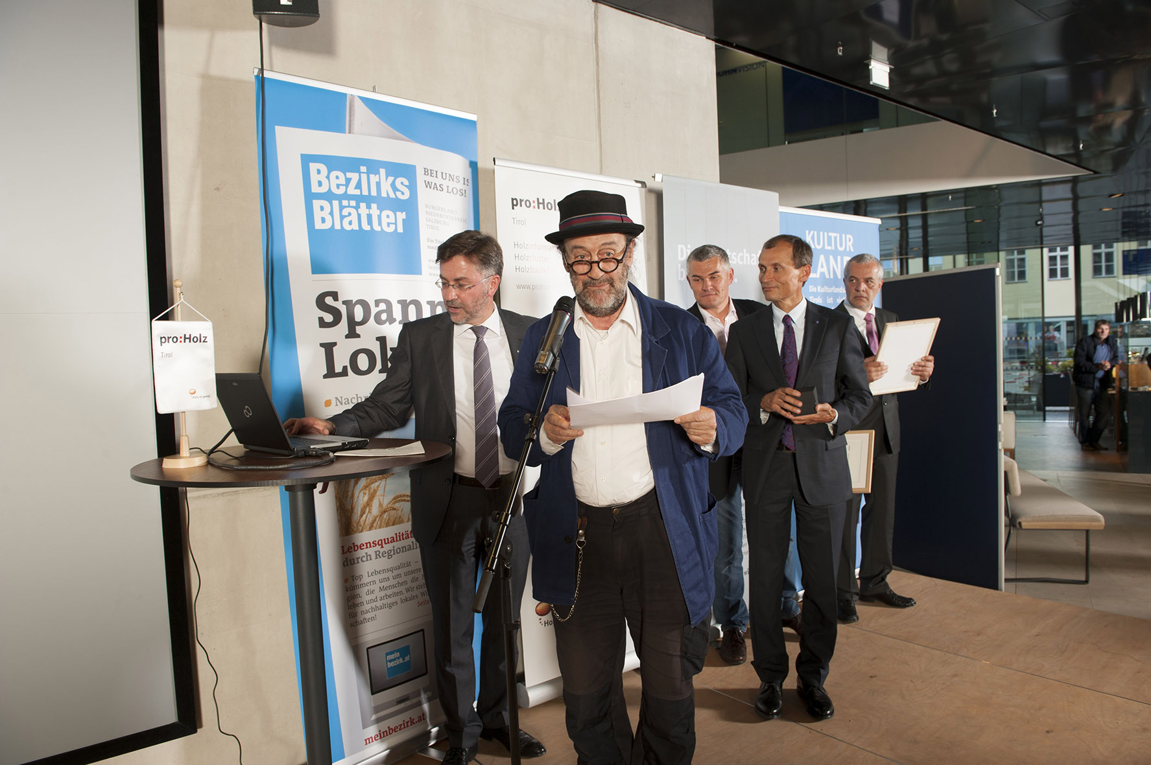

Bild 78:
Juryvorsitz Arch. Benno Simma bei der Vorstellung der Projekte; im Hintergrund DI Rüdiger Lex; Dr. Markus Jochum (Hypo Tirol Bank); Ing. Gottfried Lobmair (Fermacell); Ing. Hermann Wurm (ProHolz Tirol);

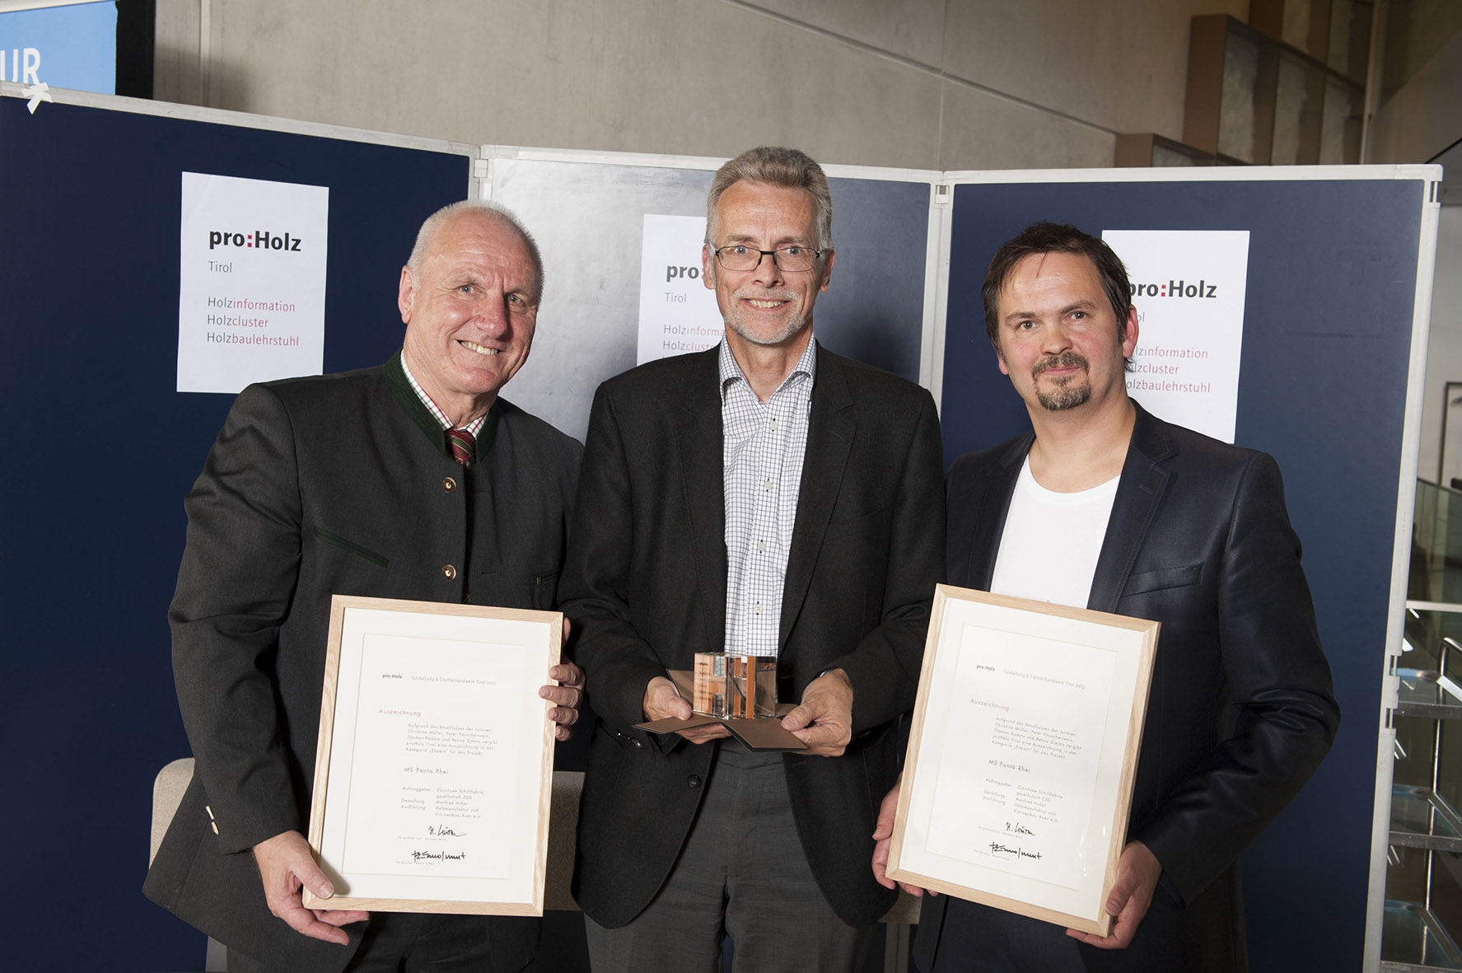
Bild 94:
Auszeichnung: MS Panta Rhei
Vlnr.: SO LIM KommR Georg Steixner (Wirtschaftskammer Tirol); Heinrich Auer (Holzmanufaktur und Vitrinenbau Auer e.U.); Herbert Lanzinger (Design in Tirol)

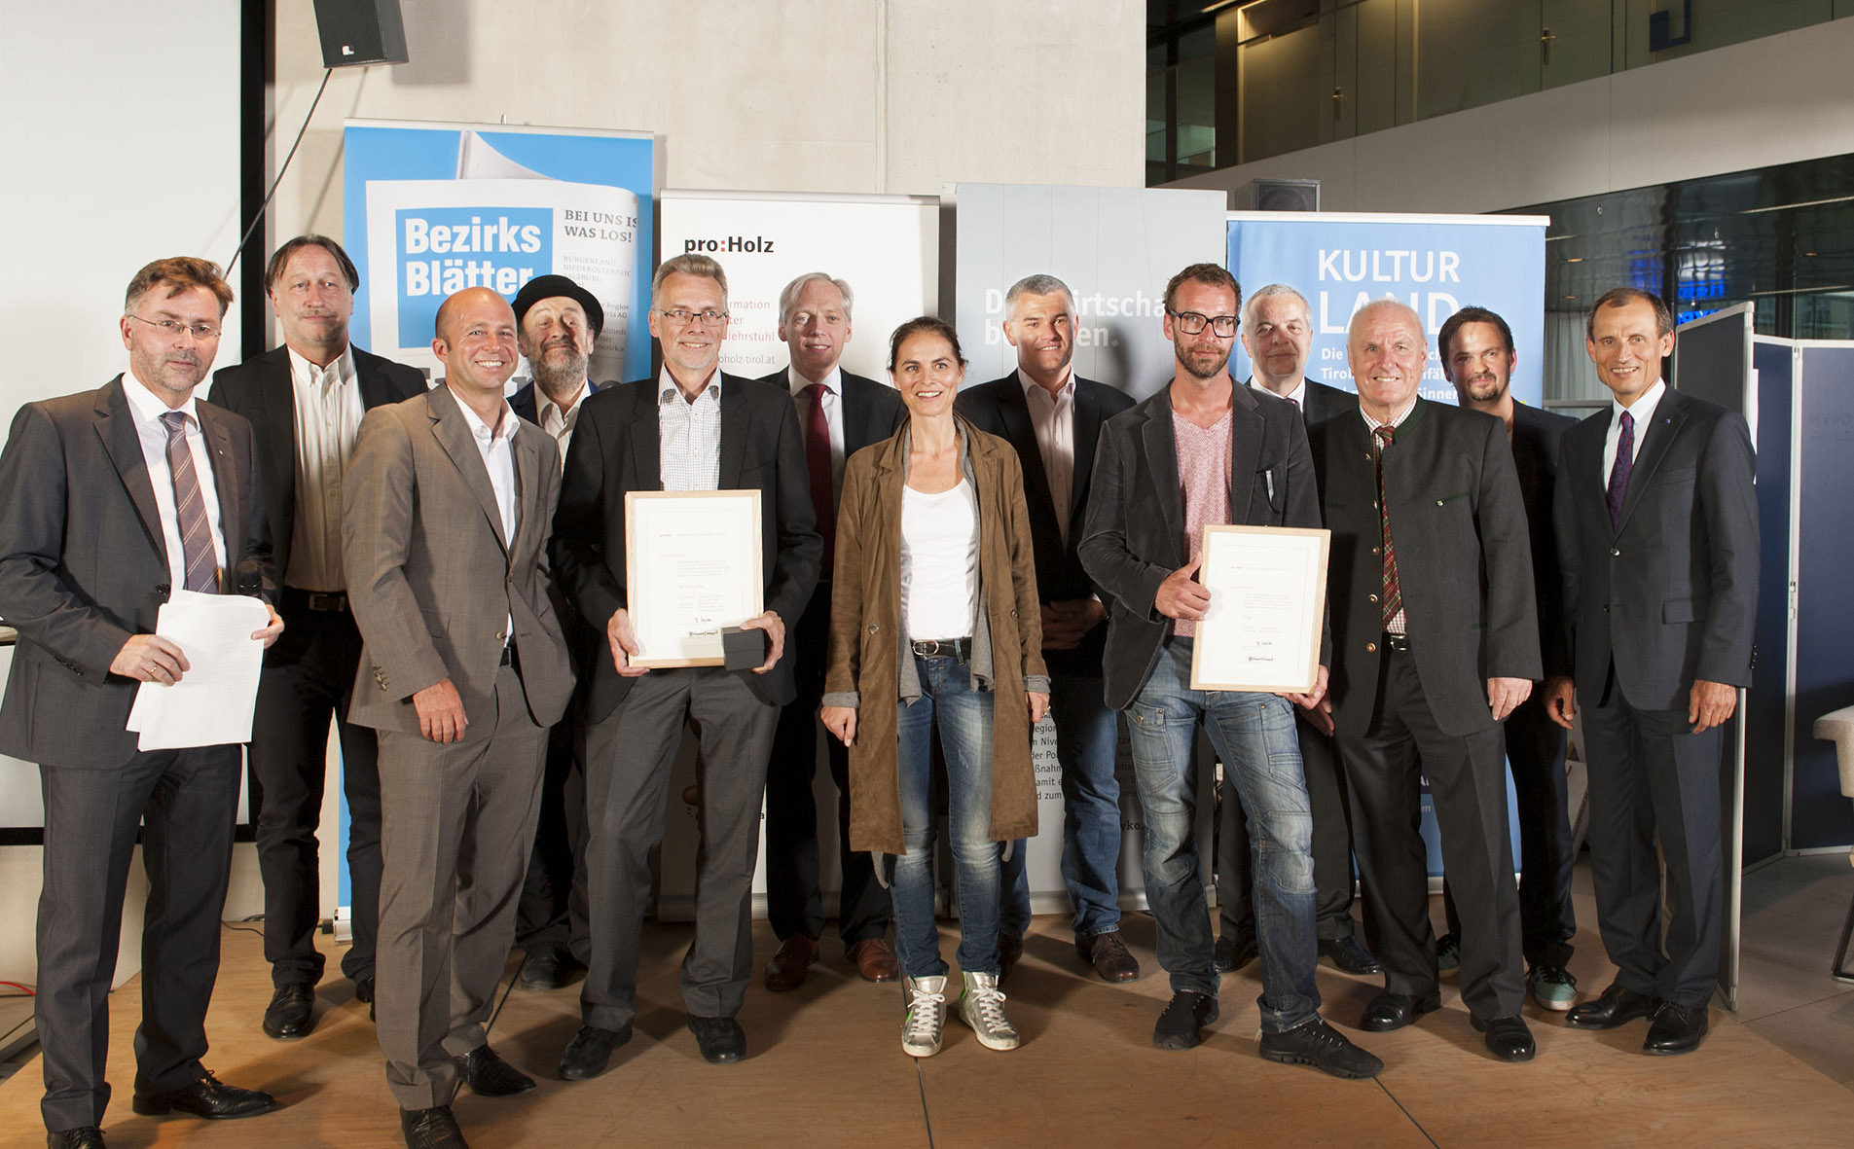

Bild 96:
Projektpartner und alle „Ausgezeichneten“ auf einem Blick
Vlnr.: DI Rüdiger Lex (proHolz Tirol); Arch. DI Martin Schranz (Kammer der Architekten); Direktor Mag. Horst Wallner (Wirtschaftskammer Tirol); Juryvorsitz Arch. Benno Simma; Heinrich Auer (Holzmanufaktur und Vitrinenbau Auer e.U.); Peter Pauschenwein (Bundesinnungsmeisterstellvertreter Tischler); Monika Gogl (Gogl Architekten); Ing. Gottfried Lobmair (Fermacell); Horst Philipp (Pudelskern GBR); Ing. Hermann Wurm (proHolz Tirol); SO LIM KommR Georg Steixner (Wirtschaftskammer Tirol); Herbert Lanzinger ( Design in Tirol); Dr. Markus Jochum (Hypo Tirol Bank AG)

